| Introducción
Este (EDA) tiene como objetivo estudiar diversos factores que pueden influir en el resultado de un partido de fútbol. Utilizando un conjunto de datos de las principales ligas europeas, se plantea una serie de hipótesis basadas en aspectos tácticos, disciplinarios y contextuales. A través de visualizaciones y estadísticas, se pretende confirmar o refutar estas hipótesis, así como establecer líneas de análisis futuras que puedan profundizar aún más en el fenómeno futbolístico.
Fuente: Kaggle. https://www.kaggle.com/datasets/gokhanergul/football-match-statistics
Este dataset contiene unas 95.000 líneas y unas 91 columnas, con datos de la primera división, segunda división y la copa de los siguientes países: “España, Francia, Italia, Alemania, Inglaterra y Turquía.
De aquí nos quedamos con un dataframe más pequeño para dirigir nuestro EDA solamente a las primeras divisiones de las 5 grandes ligas (excluyendo a Turquía).
Posteriormente:
- Se realizó una limpieza del dataset eliminando columnas irrelevantes para este análisis, como la asistencia al campo, los árbitros o métricas muy específicas.
- También se eliminaron una gran cantidad de columnas con un +90% de valores nulos
- Se imputaron valores nulos, en los campos de fueras de juego o faltas utilizando para cada equipo su propia media, cuando juega de local o visitantes respectivamente. Se imputaron varias columnas que no contenían valores y fueron cambiados por “0”, como por ejemplo las tarjetas amarillas, rojas o los goles.
- Se aseguraron los formatos de columnas clave como los goles (home_score y away_score) entre otras para facilitar el análisis estadístico posterior.

| Hipótesis 1: ¿Jugar de local da ventaja?
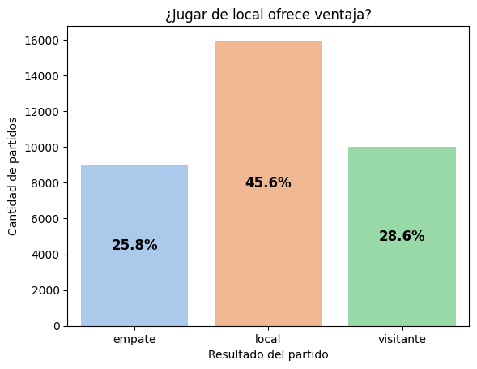

Análisis:
En esta hipótesis se plantea una de las preguntas más clásicas del análisis deportivo: ¿jugar en casa ofrece una ventaja real?
El gráfico resultante muestra la proporción de partidos ganados por el equipo local, el visitante y los empatados. Esta visualización fue clave para verificar visualmente si existe una tendencia a favor de los equipos que juegan en casa.

Conclusión:
Los datos muestran que jugar como local otorga una ventaja clara y estadísticamente significativa:
- En el 45,6% de los partidos, gana el equipo local.
- Solo en el 28,6%, gana el visitante.
- El 25,8% restante terminan en empate.

Interpretación:
Esto significa que un equipo tiene 1,6 veces más posibilidades de ganar cuando juega en casa que cuando lo hace fuera. La ventaja del factor campo es un fenómeno constante en la mayoría de las competiciones, y los datos lo confirman.
Este patrón puede explicarse por múltiples factores (Mayor familiaridad con el terreno de juego, Apoyo del público, Menor fatiga por desplazamientos).
Aunque en el fútbol moderno la ventaja local podría estar reduciéndose por factores como la profesionalización táctica, la implementación del VAR o la mejora en la preparación física y logística, los datos siguen mostrando que jugar en casa sigue siendo una ventaja competitiva real.

| Hipótesis 2: ¿Tener más posesión aumenta las probabilidades de ganar?
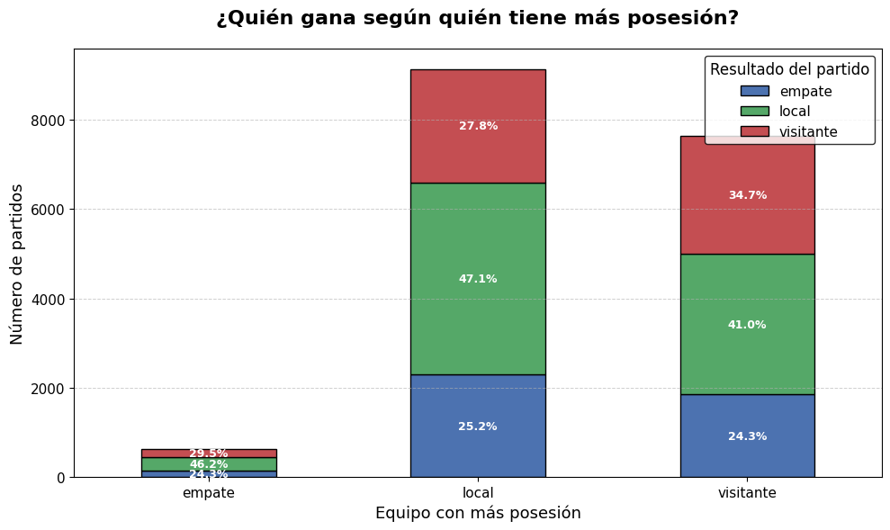

Análisis:
El gráfico resultante muestra la proporción de partidos ganados, por el equipo local, el visitante y los empatados, dependiendo de cuál de ellos haya tenido más posesión en el partido. Esta visualización fue clave para verificar visualmente si existe una relación entre dominar la posesión y el partido.

Conclusión:
A simple vista, podría esperarse que el equipo que domina la posesión tenga mayores probabilidades de ganar. Sin embargo, los resultados obtenidos muestran una imagen más matizada:
- Cuando el equipo local tiene más posesión, gana en el 47,1% de los casos, un porcentaje alto, pero no muy distinto de los 41,0% cuando el equipo visitante domina la posesión.
- En ambos casos, los empates rondan el 25%, y las derrotas del equipo con más posesión son notables: 27,8% cuando la tiene el local, y 34,7% cuando la tiene el visitante.
- Cuando la posesión es igualada, los resultados se reparten de forma bastante equitativa: 29,5% gana el visitante, 24,3% empatan, y 46,2% gana el local.

Interpretación:
Esto sugiere que tener más posesión no garantiza la victoria, pero sí parece acercarte más a ella, sobre todo viendo que cuando el visitante domina el balón, sus opciones de al menos sacar 1 punto crecen significativamente. Es posible que muchos equipos con menos posesión adopten estrategias más directas y verticales que resulten igualmente efectivas.
También, podemos al igual que en la hipótesis anterior ver que el factor campo, influye bastante en el resultado del Partido, teniendo otro pequeño punto a favor el hecho de jugar en casa.

Reflexión adicional:
Este hallazgo va en contra de la creencia común de que "dominar la posesión" es sinónimo de controlar el partido. Un equipo con menos posesión, pero ideas más claras y convicción puede llevarse el Partido a su terreno y hacer que se termine jugando a lo que ellos quieren. La diferencia entre tener el balón y saber qué hacer con él es crucial.
En estudios futuros podría ser interesante cruzar la posesión con la zona donde se ha tenido esa posesión o incluso ver un mapa de pases y analizar esos pases para entender mejor qué tipo de posesión (estéril o productiva) conduce al éxito.
También sería interesante poder desglosar el número de victorias de un equipo con cada % de posesión y ver con que porcentaje es más “normal” ganar.

| Hipótesis 3: ¿Marcar el primer gol influye en la probabilidad de ganar?
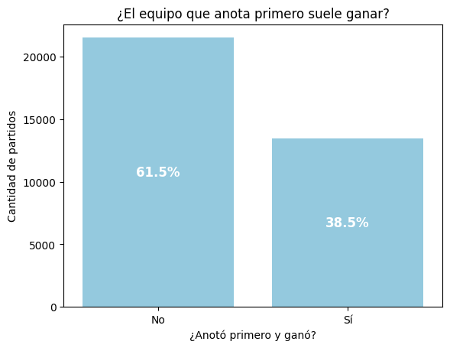

Análisis:
Para abordar esta hipótesis, se buscó identificar si anotar el primer gol en un partido tiene un impacto significativo en el resultado final.

Conclusión:
A diferencia de lo que podría pensarse de forma intuitiva, anotar el primer gol no garantiza la victoria. De los partidos analizados:
- Solo en el 38,5% de los casos el equipo que anotó primero acabó ganando.
- En el 61,5% restante, ese equipo no ganó, lo que incluye tanto empates como derrotas.

Interpretación:
Podemos ver en el grafico que no hay una relación estricta entre marcar el primer gol y ganar el Partido. Esto sugiere que, si bien marcar primero puede suponer una ventaja psicológica o táctica inicial, no es un factor decisivo por sí solo.
Esto se puede deber a que en el futbol cada gol cambia el Partido, que quiero decir con esto, que los planes de los equipo se modifican con un gol y sobre todo con el minuto de ese gol. Equipos que Estaban jugando muy bien pueden verse muy afectado moralmente por encajar un gol, o equipos que se Estaban desesperando porque eran dominados o las cosas no salían, “reviven” con un gol y se creen sus opciones de sacar puntos del Partido.
Una práctica habitual es que cuando un equipo se sabe inferior al rival, o juega fuera de casa, muchas veces después de marcar un gol, tiende a “meterse atrás” y defender lo máximo posible ese resultado corto (1-0 o 0-1) y muchas veces si el rival es superior o juegas fuera de casa las opciones de que te empaten o ganen el Partido son altas.

Consideraciones:
Sería interesante cruzar esta hipótesis con otras variables, como el minuto del gol, el estilo de juego (defensivo vs. ofensivo) del equipo que marca primero o el tipo de futbol de ambos entrenadores.

| Hipótesis 4: ¿El equipo que recibe más disparos a puerta tiene más probabilidades de perder?
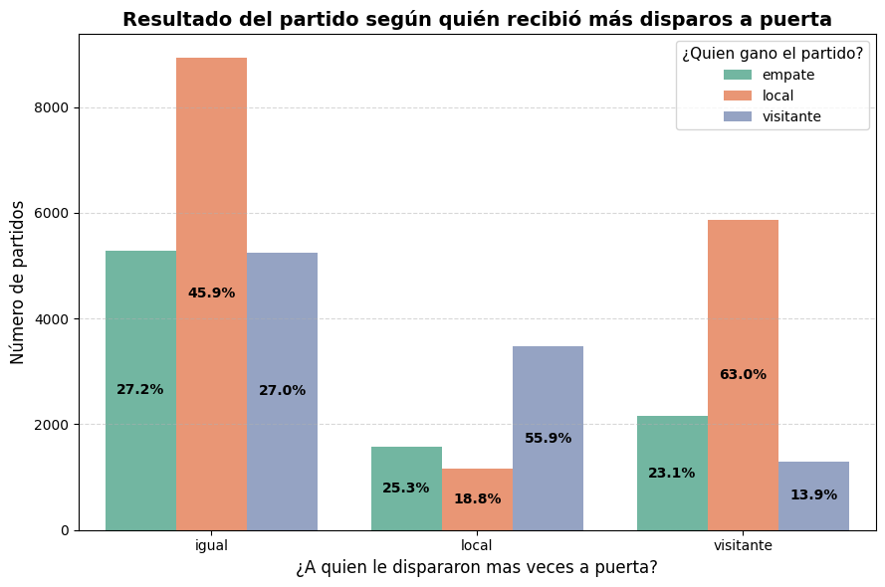

Análisis:
Para evaluar esta hipótesis, se exploró la relación entre el número de disparos a puerta recibidos por un equipo y el resultado final del partido. El objetivo fue comprobar si recibir más remates entre los tres palos se asocia a peores resultados.

Conclusión:
Los datos muestran que recibir más disparos a puerta se asocia claramente con peores resultados, especialmente cuando el equipo que más disparos recibe es el visitante. Los porcentajes observados son muy reveladores:
- Cuando el visitante recibe más disparos, pierde el 63,0% de las veces, lo que representa una clara desventaja.
- Si el local es el que más disparos recibe, también pierde más de la mitad de las veces: 55,9%.
- En los casos donde ambos equipos reciben la misma cantidad de disparos, el resultado está más equilibrado: 45,9% gana el local, 27,2% empatan, y 27,0% gana el visitante.

Interpretación:
Esto confirma la lógica futbolística de que cuanto más te disparan, más probable es que pierdas. La correlación entre la cantidad de remates recibidos y el resultado final es especialmente fuerte en el caso de los equipos visitantes, aunque los equipos locales También pierden más de la mitad de los partidos.
Aunque en caso de empate vemos una clara diferencia a favor del equipo local en él % de victorias, esto Vuelve a reafirmar un poco más la Teoría de que jugar en casa da una ventaja emocional y física.

Reflexión adicional:
Este análisis sugiere que la solidez defensiva y la capacidad de limitar los remates a portería rival es un factor clave en el rendimiento. No se trata solo de quién tiene más posesión, la idea de minimizar al máximo los puntos fuertes de tu rival y conseguir que no te genere peligro es un factor que te acercara más a la Victoria o por lo menos te aleja de la derrota
Sería interesante, como paso futuro, cruzar estos datos con la calidad de los disparos (expected goals o “xG”) para obtener una visión aún más precisa del impacto de los remates recibidos sobre el resultado.

| Hipótesis 5: ¿Qué tan importante es tener un buen portero?
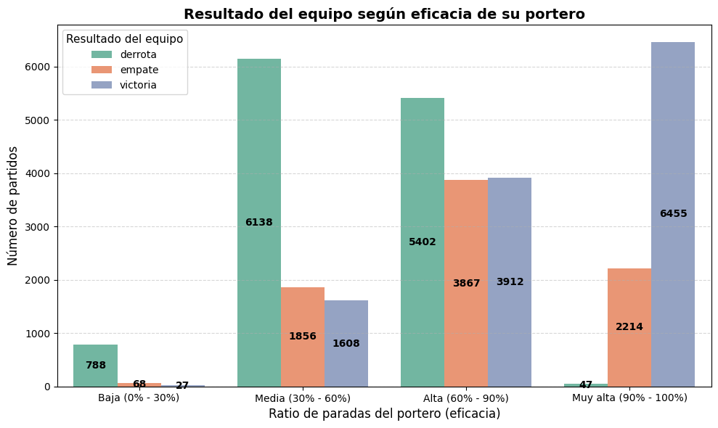

Análisis:
Esta hipótesis busca analizar el impacto que tiene la eficacia del portero —medida como el porcentaje de disparos a puerta que logra detener— en el resultado final de los partidos.

Conclusión:
Los resultados reflejan de forma contundente que la eficacia del portero tiene un impacto directo en las probabilidades de victoria. Los patrones observados son muy claros:
- Con eficacia muy alta (90% - 100%), el equipo gana en 6.455 partidos, frente a solo 47 derrotas. Es el grupo con mayor tasa de victorias.
- Cuando la eficacia es alta (60% - 90%), las victorias y empates se equilibran (3.912 y 3.867 partidos respectivamente), pero todavía son superiores a las derrotas (5.402).
- En el tramo de eficacia media (30% - 60%), predominan claramente las derrotas (6.138), muy por encima de las victorias (1.608) y los empates (1.856).
- Y en el nivel de eficacia baja, prácticamente todos los partidos terminan en derrota (788 de 883 partidos).

Interpretación:
Este análisis confirma que la actuación del portero es uno de los factores más determinantes en el resultado final de un partido. La diferencia entre un guardameta con eficacia superior al 90% y uno que no supera el 30% es abismal: mientras uno se asocia casi exclusivamente con la victoria, el otro prácticamente garantiza la derrota.

Reflexión adicional:
Aunque el fútbol es un deporte colectivo, este análisis cuantifica la importancia del rol del portero como último defensor. Un portero en estado de gracia puede sostener a su equipo en partidos complicados y sacar al menos un punto mientras que una mala actuación bajo palos tiende a ser determinante para el desenlace del encuentro.
También, podemos ver que cuando el equipo perdió, pero su portero tuvo una eficacia alta, lo más probable es que la “culpa” no sea suya como muchas veces se asocia, sino que sea culpa de una defensa floja que permite muchos disparos a Puerta o un mediocampo o ataque que no presionan bien y dejan llegar o superar con facilidad líneas al rival, por lo cual la defensa se puede ver desbordada.
Sería interesante en un futuro poder desglosar esto por tipos de equipos y ver que porteros tienen un gran % de paradas con un número determinado de disparos, para quitarnos porteros de grandes equipos que pueden tener unos % muy altos, recibiendo solo 1, 2 o 3 tiros a Puerta.

| Hipótesis 6: ¿Hacer más faltas lleva a perder?
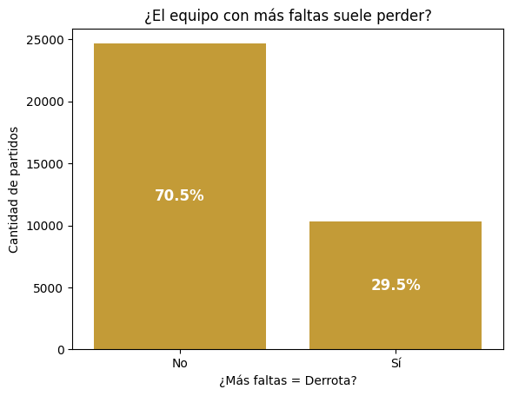

Análisis:
El propósito de esta hipótesis es determinar si existe una relación directa entre jugar un futbol más físico y más agresivo cometiendo más faltas que el rival, cortando el ritmo del juego terminar perdiendo el partido. Para ello se analizó el conteo total de faltas cometidas por cada equipo en cada encuentro.

Conclusión:
Los datos revelan que cometer más faltas que el rival no se asocia necesariamente con una mayor probabilidad de perder. De hecho:
- Solo en el 29,5% de los casos, el equipo que cometió más faltas terminó perdiendo.
- En el 70,5% de los partidos, no hubo relación directa entre cometer más faltas y la derrota, ya que el equipo más infractor ganó o empató.

Interpretación:
Este resultado puede interpretarse de varias maneras. En primer lugar, cometer faltas podría ser un síntoma de un estilo de juego más agresivo o defensivo, pero no necesariamente ineficaz, aunque también puede ser síntoma de ser un equipo inteligente que optan por hacer “faltas tácticas” para cortar el ritmo del rival o contrataques peligrosos según el lugar del campo donde se ha perdido el balón o proteger el resultado, especialmente cuando tienen ventaja en el marcador.
También es posible que ciertos equipos hagan más faltas porque están presionando más intensamente o en una zona más alta del campo y cuando son superados cortan la jugada para que no haya peligro o están defendiendo con más agresividad para no dejar crear o pensar a los buenos jugadores rivales, pero sin que esto se traduzca en un peor rendimiento global.

Reflexión adicional:
Este hallazgo sugiere que el número de faltas por sí solo no es un buen predictor del resultado. Podría ser más interesante analizar el tipo de faltas (duras, tácticas, reiterativas), su ubicación en el campo o si derivan en tarjetas o situaciones de peligro (faltas cercanas al área, penaltis, etc.).

| Hipótesis 7: ¿Recibir más tarjetas amarillas afecta negativamente al resultado?
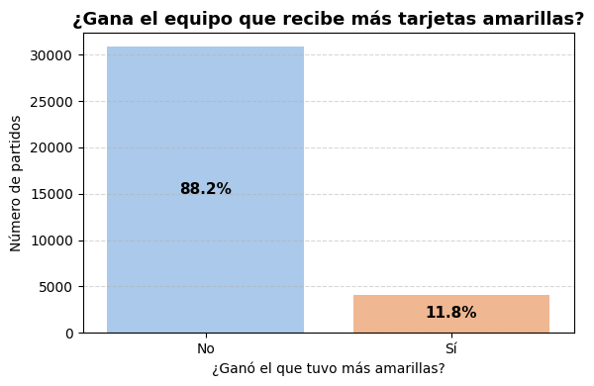

Análisis:
Esta hipótesis busca averiguar si recibir más tarjetas amarillas que el rival se traduce en una mayor probabilidad de perder.

Conclusión:
Los resultados son extremadamente claros:
El equipo que recibe más tarjetas amarillas pierde en la gran mayoría de los casos.
- En el 88,2% de los partidos, el equipo que más tarjetas amarillas acumuló no ganó.
- Solo en el 11,8% de los casos, el equipo con más amonestaciones logró la victoria.

Interpretación:
Este resultado refuerza la idea de que un equipo más indisciplinado o agresivo tiene menos probabilidades de ganar. Las tarjetas amarillas normalmente limitan la agresividad de un jugador a la hora de presionar o robar el balón, condicionando su actuación por temor a una segunda tarjeta. Esto puede reducir la intensidad defensiva y aumentar el riesgo colectivo.
Además, muchas amarillas provienen de situaciones de inferioridad (faltas tácticas tras pérdida de balón, entradas a destiempo, o una discusión con el árbitro o jugador rival, etc.), lo que puede ser reflejo de que el equipo está siendo superado en el juego.

Reflexión adicional:
Este análisis valida una de las premisas más clásicas del fútbol: la disciplina y el control emocional son tan importantes como la táctica o la técnica. Aunque una amarilla aislada no cambia un partido, cuando se acumulan más que el rival, hay una fuerte correlación negativa con el resultado.

En futuras investigaciones sería interesante estudiar:
- Cuántas de esas tarjetas son recibidas en la primera parte (lo que condiciona más).
- Si hay diferencias según el contexto (jugar de local, rival superior, etc.).

Conclusiones Finales
Este análisis confirma que el fútbol es un deporte multifactorial en el que intervienen tanto variables tácticas como emocionales y contextuales. Factores como la posesión, los disparos recibidos o el hecho de jugar en casa influyen, pero no determinan por sí solos el resultado. El EDA ha permitido identificar patrones valiosos que pueden guiar futuras investigaciones o modelos predictivos más avanzados.

